### 4.4.4 道闸与LED系统控制接口网络化的软件方案

在本文的设计中，考虑到对停车场原来设备进行兼容升级，所有并没有针对特定设备进行代码详细介绍，而是基于重复利用现有道闸与LED的设计思路，利用树莓派硬件丰富的硬件接口和强大的linux开发环境，将现有的种类繁多的道闸控制接口及控制协议进行封装，并利用树莓派支持以太网接口的优势，实现基于网路的HTTP API控制接口。

为了便于程序的兼容更多的道闸设备，这里软件采用分层设计，使得后期对不同的道闸的接口兼容变得及其，将整体代码划分为web控制接口层，设备抽象层和硬件接口控制层三部分，如图4- ，各层的作用为：

1：Web控制接口层：相应http控制请求，解析请求中的动作参数和提取用户身份验证信息，并调用硬件抽象层的相关接口。

2：设备抽象层：相应web控制层调用请求，接受web控制接口层传递进来的用户身份信息，根据数据库信息进行用户身份进行校验，校验通过则进一步调用硬件接口控制层，否则，抛出错误异常并停止执行。

3：硬件接口控制层：这层代码，根据具体与树莓派硬件连接的道闸设备，编写对应的底层驱动代码，并对上封装成设备抽象层要求的接口函数，直接实现道闸的控制。

网络web控制层

设备抽象层

硬件接口实现层

道闸1

道闸2

道闸n

LED1

LED2

LED3

HTTP请求http://localhost:5000/open/admin/password

图4- 道闸转换接口设计

按照上边定义的分层设计模式，这里将详细介绍各层的功能及实现方式：

网络web控制层：考虑要使用HTTP API发送控制参数，这里定义了如下URL调用方式：

<http://host:port/actions/username/password>

actions这里定义了三种方式：open/close/state三种操作行为，分别用来 主动打开、关闭和查询刀闸系统；

username/password作为用户的身份认证，通过和用户事先约定的认证信息进行比对，确定是否给与该请求合法的操作权限。

对于网络web控制层，这里使用了python的web框架flask进行开发实现，Flask是一种简易的web实现框架，可以使用较少的代码搭建web执行框架，方便web命令控制台的搭建，并且可以方便使用通过curl 命令模拟HTTP API请求命令来测试网络框架的可靠性。

|  |  |  |  |  |
| --- | --- | --- | --- | --- |
| 类型  命令 | 命令 | 执行反馈 | Web请求方式 | Web封装反馈 |
| 开启 | AT+ON | OK+STATE | /open/user/pass | OK：STATE |
| 关闭 | AT+OFF | OK+STATE | /close/user/pass | OK：STATE |
| 状态查询 | AT+STATE | OK+STATE | /state/user/pass | OK：STATE |

接口抽象层：主要实现硬件层操作的抽象和用户权限的验证。通过对道闸系统真实的硬件底层操作进行了二次封装，对web层提供了统一的接口，降低了各层之间的耦合性。并对实现了请求链接中的用户名和密码是否有用，通过和数据库中注册的设备进行比对，决定是否仅需执行相关动作。

硬件接口控制层：主要实现针对不同的道闸设备具体实现，如国产的Saian-DZA道闸电机控制板，使用RS232接口控制，串口控制命令见表。

表 Saian-DZA道闸电机控制板串口命令

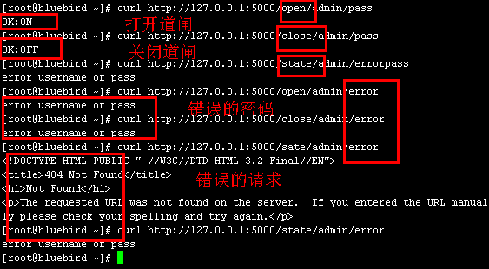结合之前介绍的pyserial串口控制库，便可以实现对实现道闸的控制，并通过抽象封装后供接口抽象层调用,测试效果如图：

图 道闸web控制接口测试

相对于道闸的控制接口，LED控制接口复杂许多，这里仅仅实现基本的LED显示控制方法，实现基本的update方法，实现LED屏幕刷新。

LED控制接口这里参考市场上应用较为普遍的中航V3控制卡，支持USB和RS232双接口控制，基本控制方法见表：

|  |  |  |
| --- | --- | --- |
| 字段名 | 内容 | 简述 |
| pass | 用户验证密码 | 验证合法用户，5-23个字符 |
| user | 显示字符 | 用户名 |
| type | 刷新模式 | 1）静态不刷新，支持20字符； 2）从左向右滚动刷新；3）从下向上滚动刷新； 4）中间扩散刷新；更多不在讲述。 |
| Text | 文字内容 | 显示字符内容，支持最长512个英文字符或256个汉字字符 |

HTTP API请求接口为：

http://host:port/user/pass/type/text

通过执行：

Curl http://127.0.0.1:5000/admin/pass/1/ B2%e8%bd%a6%e4%bd%8d%ef%bc%9a020%ef%bc%8cB3%e8%bd%a6%e4%bd%8d%ef%bc%9a

（其中显示信息内容为：B2车位：020，B3车位：，经过URL编码显示为乱码）

从连接在树莓派的LED显示屏可以看到显示效果，如图

